水利工程系0305岗位专业测试方案

一、专业技能测试规定
1、专业测试时间：
技能测试总时间80min，其中水力分析与计算技能测试20min，水利工程CAD成图技术技能测试60min。
2、专业技能测试分值：100分
3、专业技能测试内容与测试方式：
测试内容：
（1）静水压强测定与仪器使用
（2）水利工程CAD成图技术。
测试方式：应聘人员在指定实训设备上按要求现场独立完成。
4、专业技能测试题目由学院在测试前预先发给应聘人员。
5、专业技能测试成绩：专业技能测试成绩=∑（各考官评分）/考官数×50%。
二、面试时间、地点
1、测试时间： 2021年3月13日 9:30-12:00
2、测试地点：
尚技楼S311水力分析与计算实训室、S302水利工程识图与绘图实训室
3、候考室：
尚技楼S304（水利工程招投标实训室）
三、测试流程及注意事项
1、 应聘人员携带身份证及相关证件原件，提前20分钟（上午9：10）到达指定测试候考室做好候考准备。
2、测试开始前10分钟（9:10-9:20）集中抽签决定测试号和测试顺序。
3、工作人员（候考室管理人员）带领测试人员进入测试室（实训室），其余人员在候考室等候。
4、截止测试当日上午9:10，仍未到达候考室的应聘人员视为自动弃权，取消其测试资格。
5、咨询电话：谢老师17785808042
四、专业测试内容
见附件。

附件：
2021年贵州水利水电职业技术学院公开招聘外聘专任教师
水利水电工程专业测试题
（测试时间80min）
姓名 抽签号 测试成绩
1.下图为流体静力学综合实验仪，请通过该实验装置，完成下列实验（总分35分）：
（1）利用加压打气球对容器施压，改变容器内部压强，记录C点的相对压强和绝对压强（25分）
测次 | 测压管液面高程读数（cm） | C点的相对压强 | C点的绝对压强
测次 | ▽ | p_{c} | p_{a}
1
2
3
- 在上述步骤后，减小容器的压强，在真空测压管中演示真空现象（10分）。
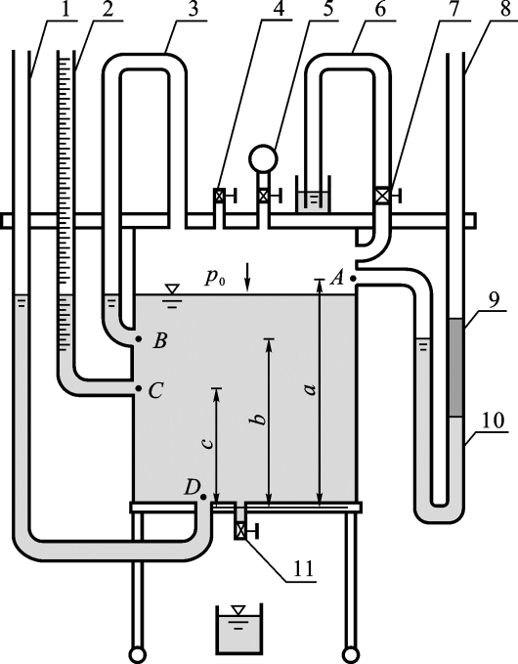
1. 测压管 ；2. 带标尺的测压管 ；3. 连通管 ；
4. 通气阀 ；5. 加压打气球 ；6. 真空测压管 ；
7. 截止阀 ；8. U型测压管 ；9. 油柱 ；
10. 水柱 ；11. 减压放水阀
测试时间：20min
评分要点：
- 静水压强的基本特性及计算
- 考察加压方法（5分）
- 压强计算（20分）
（2）考察减压方法（10分）
2.运用AutoCAD2007软件，在计算机上绘制如下土坝横断面图并进行尺寸标注（总分65分）。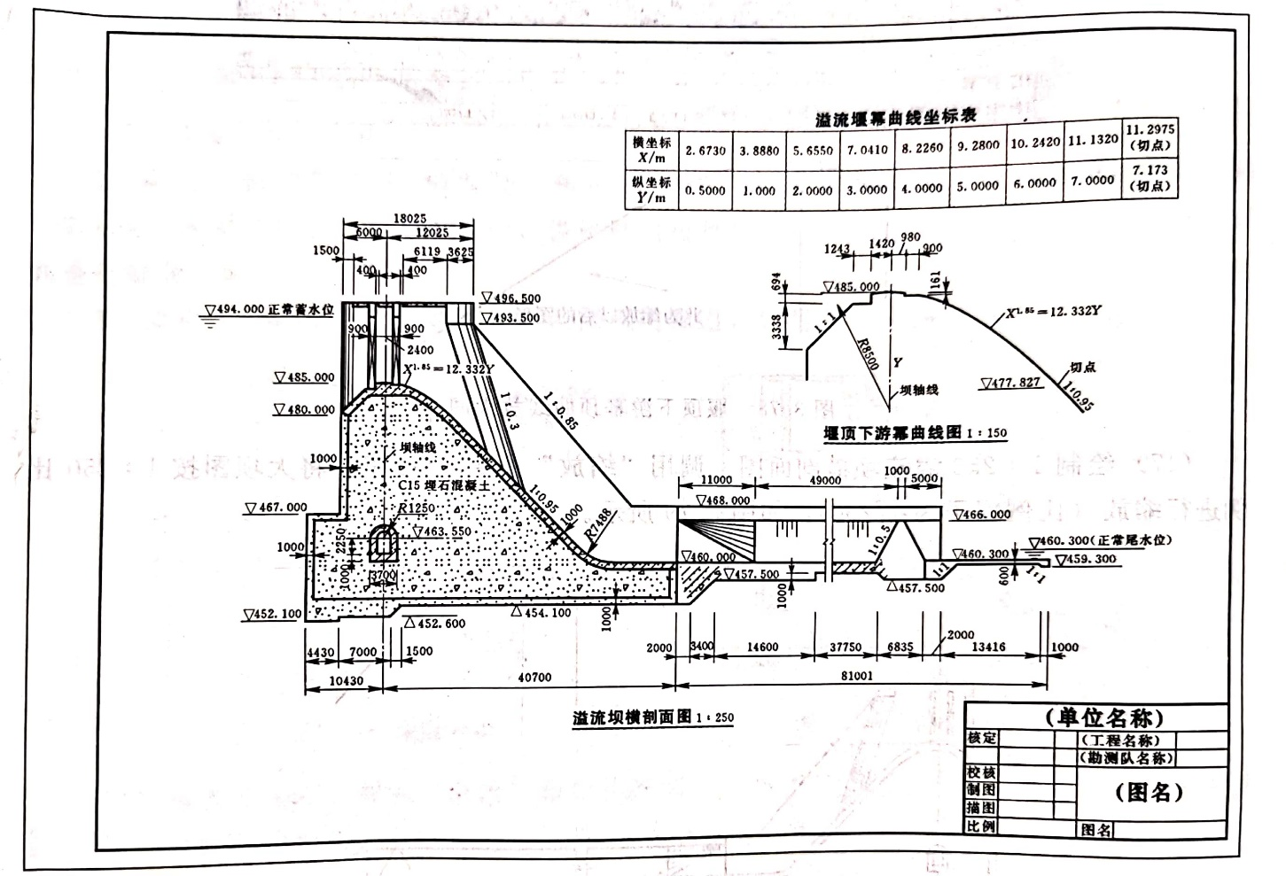
要求：
（1）图幅：A1图幅
（2）绘图比例1：250
（3）文件保存：成果保存至D盘目录，文件命名方式为：考生抽签号+报考的专业名称，如：3+水利水电
（4）测试时间：60min
评分要点：
（1）图层、图幅设置（5分）；
（2）绘制溢流坝横断面图（45分）；
1）绘制溢流堰曲线（10分）
2）绘制闸墩及上部细部（10分）
3）绘制坝体断面、基础（10）
4）绘制渐变段、消力池、护坦、下游河道（15分）
（3）标注尺寸：标注高程、线性尺寸、坡度尺寸等，尺寸标注要完整（15分）；
1）标注高程（5分）
2）标准线性尺寸、坡度尺寸（10分）

